Initiatives et retour d’expériences – avril 2023
En prévision des rencontres de mai 2023
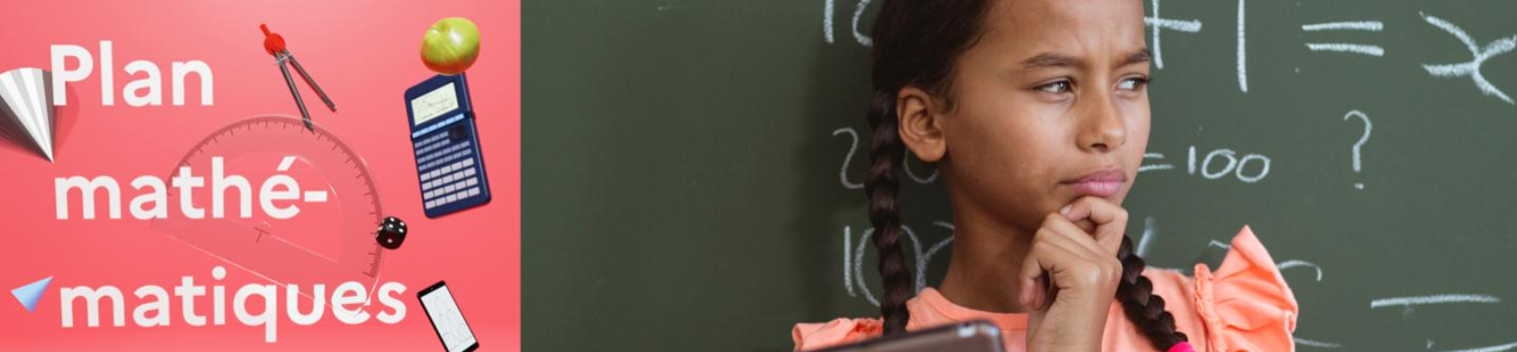
Automatismes
Résolution de problèmes
Nombres
Exploitation des évaluations ou autres thématiques

À retourner en avril 2023 à l’IA – IPR du bassin : adresse mail sur le site académique disciplinaire
http://mathematiques.discipline.ac-lille.fr/

